UNIVERSIDAD AUTÓNOMA DE NUEVO LEÓN
FACULTAD DE MEDICINA

“ANÁLISIS DE VIRULENCIA DE UNA CEPA DE Coccidioides immitis SOMETIDA A SUBCULTIVO”

POR
DR. ADRIÁN MARTÍNEZ MORENO

COMO REQUISITO PARCIAL PARA OBTENER
EL GRADO DE
ESPECIALISTA EN DERMATOLOGÍA

FEBRERO 2021

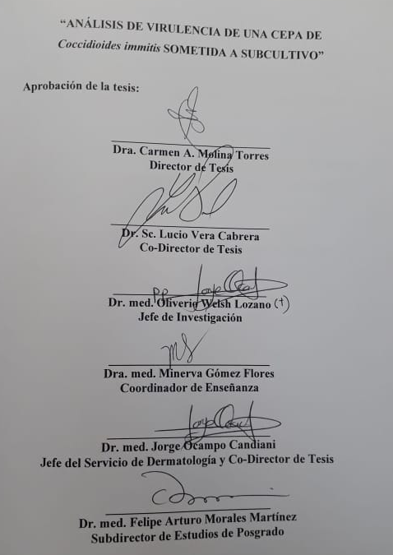

DEDICATORIA

Dedico esta tesis a mi futura esposa, Jessica Karen, con quien comparto sueños, ideas, planes, y una vida entera. Para ti este y muchos logros más. Gracias por impulsarme y creer en mí.

A mis padres, quienes desde antes de conocerme me han apoyado en todos mis planes y metas. Este logro es por ustedes y para ustedes. Espero ser un día si quiera la mitad de lo que ustedes son.

A mi hermana Alejandra, familiares y amigos, por todos los momentos que hemos compartido juntos y todo su apoyo.

AGRADECIMIENTOS

A Dios, por haber bendecido mi vida y guiado cada uno de mis pasos.

A mis directores de tesis, el Dr. Lucio y la Dra. Carmen, por todo su apoyo y paciencia durante mi estancia en el laboratorio de Dermatología. Gracias por todo lo que me ofrecieron y enseñaron.

Al personal de Laboratorio, Anabel, Mayra, Wendy, y particularmente a Carlos Paz, por siempre apoyarme en todo momento en el laboratorio.

A Anabella, Jessica, César y Llibrán, mis compañeros de derma, quienes se convirtieron en estos cuatro años en mi segunda familia, donde vivimos un sinfín de experiencias y momentos que siempre recordaré.

A mis maestros y a todo el personal del Servicio de Dermatología, quienes día a día me ayudaron en mi formación como dermatólogo. Gracias por todos estos momentos.

TABLA DE CONTENIDO

Capítulo Página

Capítulo I
- RESUMEN……………………………………………………..……….........1

Capítulo II
- INTRODUCCIÓN…………………………………………….……..………3

Capítulo III
- HIPÓTESIS………………………………………….………..……….........12

Capítulo IV
- OBJETIVOS………………………………..………………………..…......14

Capítulo V
- MATERIAL Y MÉTODOS…………………….………………….………15

Capítulo VI
- RESULTADOS………………………………………..………………......21

Capítulo VII
- DISCUSIÓN……………………………………………..……………......28

Capítulo VIII
- CONCLUSIÓN…………………………………………….…………......31

Capítulo IX
- BIBLIOGRAFÍA………………………………….…………..………......32

Capítulo X
- RESUMEN AUTOBIOGRÁFICO………..………………..…………….35
INDICE DE TABLAS

Tabla Página
Tabla 1. Conteo de artroconidias de cada cepa……………………………………21
Tabla 2. Absorbancia de los subcultivos en distintos tiempos…………………….26

INDICE DE FIGURAS

Figura Página
Figura 1. Conteo de artroconidias con cámara de Neubauer……………………………17
Figura 2. Cámaras conteniendo 2.5 x 10⁵ macrófagos por pozo………………………..18
Figura 3. Cepas cultivadas de C. immitis………………………………………………..21
Figura 4. Crecimiento de artroconidias………………………………………………....23
Figura 5. Pases 0, 90 y 100 durante las 0, 24, 48 y 72 horas. de C. immitis.
Tinción de PAS…………………………………………………………………………24
Figura 6. Pases 0, 90 y 100 durante las 0, 24, 48 y 72 horas. de C. immitis.
Tinción de plata metanamina de Gromori-Grocott……………………………………..25
Figura 7. Crecimiento de C. immitis a una monocapa de THP-1 en una
multiplicidad de infecicón de 20:1 a los tiempos 0, 24, 48 y 72 horas por triplicado…..26

LISTA DE ABREVIATURAS

C. immitis Coccidioides immitis
VIH Virus de inmunodeficiencia humana
CO2 Dióxido de carbono
ºC Grados centígrados
pH Coeficiente que indica el grado de acidez o basicidad de una solución acuosa.
BALB/c Variedad de ratón albino criado en el laboratorio de la especie Mus Musculus.
KOH Hidróxido de potasio
PAS Ácido periódico de Schiff
ELISA Enzyme-Linked Immuno Sorbent Assay
PCR Proteína C reactiva
ISH In Situ Hybridization
BCG Bacilo de Calmette y Guérin
RPMI Roswell Park Memorial Institute
mM Milimol
SFB Suero fetal bovino
PBS Tampón de fosfato salina
ANOVA Prueba de análisis de varianza

UV Ultravioleta

CAPÍTULO I

RESUMEN

Coccidioides immitis es un hongo dimorfo causante de la coccidioidomicosis. Esta es una infección que se presenta principalmente al sur de Estados Unidos y al norte de México.
Existen distintos factores que determinan la virulencia de C. immitis, entre los cuales se encuentra la relación entre los macrófagos tisulares y las artroconidias de C. immitis.
Esta infección fúngica puede causar un amplio espectro de manifestaciones clínicas, desde tomar un curso asintomático hasta padecer manifestaciones pulmonares graves o infección diseminada. Las manifestaciones cutáneas también pueden ocurrir tanto por diseminación hematógena como por inoculación directa, siendo la primera de estas la más frecuente.
Existen factores de virulencia que presenta Coccidioides spp. como la envoltura hidrofóbica de la parte exterior de la pared del conidio que sirve como protección contra la destrucción de las enzimas y productos oxidativos liberados por las células de defensa del hospedero, la gran cantidad de endosporas que son liberadas por cada esférula y que cada una de ellas es una esférula potencial, y la sustancia mucilaginosa que envuelve a las endosporas cuando estas emergen de la esférula, la cual actúa como protección contra los fagocitos del hospedero.
Los subcultivos se han usado extensamente para atenuar a los patógenos humanos, uno de estos es el ya conocido bacilo de Calmette y Guérin. Se han realizado estudios en nuestro servicio con Norcardia brasiliensis y Mycobacterium tuberculosis en donde se observa que pierden su virulencia al subcultivarse.
El objetivo de este trabajo fue analizar el efecto del subcultivo de C. immitis sobre la virulencia del patógeno.

CAPÍTULO II
INTRODUCCIÓN

Introducción
La coccidioidomicosis, también llamada “Enfermedad del Valle de San Joaquín” o “Reumatismo del Desierto” es una enfermedad infecto-contagiosa causada por los hongos Coccidioides immitis y C. posadasii que afecta a personas de cualquier edad y género. C. immitis principalmente se encuentra limitado al sur de California y al norte de México.¹
Esta infección fúngica puede causar un amplio espectro de manifestaciones clínicas, desde tomar un curso asintomático hasta padecer manifestaciones pulmonares graves o infección diseminada.¹ Factores de riesgo para padecer una infección grave o diseminada incluyen etnicidad, infección por VIH, terapia inmunosupresora, diabetes mellitus, embarazo y enfermedades cardiopulmonares.²
Se estima que aproximadamente 150,000 nuevas infecciones ocurren en el sur de Estados Unidos cada año, siendo de estos el 70% de los casos ocurriendo en Arizona y 25% en California.¹ Debido a estos números, es importante conocer mayor información acerca de la virulencia del principal agente infeccioso de la coccidioidomicosis, C. immitis.
Las manifestaciones cutáneas de coccidioidomicosis se pueden clasificar como específicas por el microorganismo o reactivas a ello. Las lesiones que son propiamente causadas por microorganismos contienen a los microorganismos los cuales pueden ser identificados en biopsias de piel por histopatología o cultivo de la lesión. Las lesiones cutáneas específica por el microorganismo pueden resultar de una diseminación hematógena o por una infección cutánea primaria, siendo esta última extremadamente rara, con menos de 20 casos reportados en la literatura.³
La inmunidad representa un papel muy importante para la protección contra la infección por C. immitis. La severidad de la respuesta del hospedero a la infección por C. immitis puede reflejar la habilidad de los mecanismos de defensa pulmonar para detener a las esporas y detener el desarrollo de las esférulas. Estudios previos han demostrado que una menor cantidad de esférulas se han encontrado en los macrófagos alveolares pulmonares de ratones inmunizados en comparación con los no inmunizados.^{4,5}
Existe una falta de estudios recientes sobre la estructura, morfogénesis e inmunogenicidad de las artroconidias y esférulas. Una vez inhalado, la morfogénesis de las pequeñas células en forma de barril a esférulas inmaduras más grandes comienza en solo 8 a 24 horas. El pionero en estos estudios fue Converse et al con estudios in vitro de la fase parasitaria de Coccidiodes utilizando temperatura de 37ºC, cámara de CO2 (10-20%) y agentes similares a los tensiactivos para simular condiciones en el pulmón del huésped.⁶

Epidemiología
Coccidioidomicosis es endémica del hemisferio oeste, entre las latitudes 40 grados norte y sur. Existen dos regiones en las que predominan la infección por coccidioidomicosis, localizadas en el sur de Estados Unidos y el norte de México y otras áreas descritas en los estados del centro de México, América Central y Sudamérica.
Aproximadamente 10,000 casos son reportados anualmente en los Estados Unidos, siendo estos reportados únicamente en 22 estados. Desde que esta enfermedad pasó a ser notificable en 1995, los casos de coccidioidomicosis se han incrementado importantemente, siendo el 2011 el año en el que más casos fueron reportados con 22,641. En el 2016, el estado de California tuvo el mayor número de casos que han sido reportados en esa entidad. Más del 95% de los casos son reportados en el estado de Arizona y California, con la mayor incidencia en el Valle Central de California y el sur de Arizona. Aproximadamente de 1 a 2% de los casos por coccidioidomicosis son reportados en los estados de Nevada, Nuevo México y Utah, lugares donde la enfermedad es endémica.
Los casos reportados de coccidioidomicosis solamente representan un porcentaje muy pequeño de todos los casos de esta infección. En primera instancia, aproximadamente solo el 40% de las infecciones son sintomáticas. Además, algunas personas sintomáticas infectadas no buscan atención médica o no son diagnosticados correctamente. Es por esto que se estima que los casos de coccidioidomicosis son de 6 a 14 veces mayor que los reportados.⁷
En nuestro país, las cifras exactas de coccidioidomicosis se desconocen. Se estima que en México anualmente se diagnostican más de 1500 casos de coccidioidomicosis primaria y 15 casos de enfermedad diseminada. La tasa de incidencia de coccidioidomicosis entre 1988 y 1994 fue de 0.5 a 1.3 por cada 100,000 habitantes, siendo Nuevo León el estado con mayor incidencia, de 2.6 por cada 100,000 habitantes. En Monterrey, Nuevo León, un estudio donde evaluaron 4598 autopsias de pacientes comprendidas entre 1983 y 2000, encontraron 31 pacientes con coccidioidomicosis, representando el 0.67% de la población.⁸

Patogénesis
La dosis infectiva por Coccidioides no es bien conocida; se cree que menos de 10 artroconidias pueden causan infección. Las artroconidias inhaladas causan una respuesta inflamatoria causada inicialmente por el sistema inmune innato, consistente de complemento, células polimorfo nucleares y macrófagos. Un estimado de un 70 a 80% de las artroconidias son capaces de evadir esta respuesta temprana por la superficie celular antifagocítica. Además, una vez que entran al cuerpo humano, las artroconidias y endosporas crean prevención del fagosoma con granulocitos, evadiendo la destrucción y promoviendo la viabilidad intracelular.
Cuando las artroconidias entran a los bronquiolos terminales, pasan al estado de esférula. Por su tamaño, dichas esférulas son difíciles de diferir por los macrófagos y las células polimorfonucleares. Las esférulas son de 5 a 6 veces el tamaño de los polimorfonucleares y poseen una matriz fibrilar extracelular que previene el contacto directo con los polimorfonucleares.
La presencia de las esférulas y las endoesporas en el tejido lleva a una respuesta inmune local. Las esférulas reaccionan con el complemento y promueven una quimiotaxis de más polimorfonucleares y eosinófilos. Cuando las esférulas liberan endosporas, los polimorfonucleares y los macrófagos consumen las endosporas, sin embargo, un número alto de endosporas son liberadas por esférula, llevando a una respuesta del hospedero que puede ser temporalmente abrumada.
Usualmente, la respuesta inmune adaptativa controla la infección, con la fase inflamatoria crónica involucrando tanto la respuesta celular humoral como celular. Las células T son las principales en controlar la coccidioidomicosis. Uno de los grandes predictores de infección severa es la baja capacidad del hospedero de montar una respuesta mediada de linfocitos T.
Las células T activadas producen múltiples citocinas, entre ellas la interleucina-17 e interferón-γ, que promueve la actividad fagocítica de los polimorfonucleares y los macrófagos. Eventualmente, las esférulas y las endosporas son contenidas en granulomas.
La diseminación extrapulmonar ocurre cuando la inmunidad innata y adaptativa no son capaces de contener la infección y las esférulas escapan de los pulmones hacia el sistema linfático vía el movimiento de los macrófagos, siendo la piel uno de estos órganos que pueden ser afectados.⁹
Es importante mencionar algunos de los factores de virulencia que este patógeno podría presentar, incrementando la capacidad de infección de la especie. La variabilidad climática puede influir en el crecimiento y la dispersión del hongo. Se ha propuesto por distintos autores que el suelo con bajo contenido de agua es más favorable para el desarrollo del hongo. La temperatura óptima en la cual el hongo tiene su mayor crecimiento es entre los 20 y 40 grados centígrados, en suelo en el que el pH varía entre 6.1 y 8.
Coccidioides spp. así como otros hongos de la orden Onygenales tienen la habilidad de degradar la queratina y utilizarla como fuente de carbón, nitrógeno, fósforo, azufre, aminoácidos, y otros minerales. Factores genéticos que contiene dominio de la familia de peptidasa S8 que codifica para diversas queratinasas es tres veces más grande en coccidioidomicosis que en otros hongos.
Cambios en el clima y el ambiente han influenciado los patrones de dispersión de las artroconidias en la atmósfera que ha llevado a fluctuaciones en los casos reportados. Se ha propuesto que Coccidioides responde a la humedad del suelo, para cuando la humedad es abundante el hongo crece como micelio en el suelo y al secarse el suelo las hifas maduran a artroconidias que posteriormente son liberadas al aire, siendo este el momento en el cual el humano tiene un mayor riesgo de infección.¹⁰
Las especies del género Coccidioides son hongos dimórficos, y el cambio a su forma de esférula promueve una reprogramación genética, que permite al hongo proliferar en los tejidos animales.
Existen estudios genéticos que han demostrado una disregulación en los genes específicos de las esférulas que controlan la dinámica y complejidad del cambio morfológico que contribuye al desarrollo de la infección, los cuales codifican para componentes de la pared celular, estrés oxidativo, regulación del pH, metabolismo de lípidos, transportadores de azúcar y proteasas.
También se ha reportado que el amoniaco y la ureasa enzimáticamente activa liberada de esférulas durante la fase parasitaria de Coccidioides exacerba la severidad de la infección coccidioidal contribuyendo a una respuesta inmune comprometida a la infección y al daño por Coccidioides.¹¹
Para la mayoría de las infecciones fúngicas, los fagocitos como neutrófilos, macrófagos y células dendríticas se encuentran involucrados en el control inicial de la infección. Para Coccidioides, estas células han sido implicadas en el control de la enfermedad.
Las endosporas y artroconidias de Coccidioides son fagocitadas por los macrófagos alveolares y peritoneales de macacos, humanos y ratones. Estudios previos en los que involucraban macrófagos con ratones BALB/c incubados con interferón gamma, se observó una reducción del 50% de las unidades formadoras de colonias.¹²

Agente causal
Las especies de Coccidioides son hongos en la división de los ascomicetos, clase Eurotiomycetos, orden de los Onygenales. Coccidioides spp. crece como micelios en la tierra y forma esporas llamadas artroconidias en el micelio mientras madura. La habilidad del hongo de producir esférulas a partir de artroconidias son requeridos para su patogenicidad. Coccidioides spp. es uno de los hongos con mayor potencial biológico, donde una esférula puede producir cientos de endosporas. La diferenciación de endosporas a esférulas maduras puede tomar de 4 a 6 días, por lo que el número de esférulas puede crecer rápidamente. La transformación de artroconidias a esférulas en un medio requiere una temperatura de entre 25 y 37 grados y un incremento del dióxido de carbono atmosférico de entre 10 a 14%.¹³

Cuadro clínico
Las manifestaciones clínicas que se presentan en los pacientes con coccidioidomicosis se pueden clasificar como infección primaria e infección secundaria. ¹⁴
El principal órgano afectado en la coccidioidomicosis primaria es la infección pulmonar, la cual ocurre por la inhalación de la artroconidia. La infección pulmonar sintomática es similar a una neumonía adquirida en la comunidad. Los síntomas ocurren entre 7 y 21 días después de la infección. Los síntomas más comunes son dolor pleurítico, tos y fiebre. Un menor porcentaje de pacientes desarrolla una neumonía retículo nodular difusa. Esta presentación se puede observar en pacientes con una inmunodeficiencia severa o con una exposición a un gran inóculo.¹⁵
Otra forma de infección primaria es la infección cutánea primaria, cuya infección ocurre por inoculación directa del agente.¹ De estos pacientes, aproximadamente 60% de los casos son asintomáticos, y el resto presentan síntomas que van desde fatiga y artralgias hasta una neumonía bien establecida.
La infección cutánea primaria tiene un periodo de incubación de 2 a 3 semanas, localizadas principalmente en extremidades y cabeza. Las características clínicas más frecuentes son nódulos sin ulceración, úlceras y placas ulceradas. También se pueden acompañar de eritema, costra serohemática, fístulas, puntos negros, bordes perlados, abscesos, placas verrucosas.

La coccidioidomicosis secundaria ocurre secundario a diseminación del foco pulmonar, el cual ocurre en hasta el 1% de los casos. La piel es el principal órgano de diseminación, el cuál ocurre en la mitad de los casos, principalmente en pacientes inmunocomprometidos.¹⁴

Antecedentes

Los subcultivos se han utilizado ampliamente para atenuar a los microorganismos patógenos humanos. Se ha observado que los pases seriados in vitro de los microorganismos pueden producir cambios importantes en sus características fenotípicas y genotípicas. Un ejemplo muy claro es el BCG, proveniente de Mycobacterium bovis y atenuado al subcultivarse 230 veces. Se ha demostrado que la atenuación fue secundaria a deleciones y duplicaciones encontradas en el cromosoma M. bovis BCG de este microorganismo, correlacionando con la pérdida de su virulencia.¹⁶
Se han utilizado también subcultivos con organismos micóticos. Uno de estos es Metarhizium anisopliae, en el cual se ha desmotrado una disminución de la virulencia y alteración de factores que afectan en la patogenicidad al subcultivar el microorganismo.¹⁷
La mayoría de las vacunas virales utilizadas en animales y humanos han sido derivadas de esta forma, aunque poco se sabe acerca del proceso por el cual las mutaciones atenuantes se originan. Los poliovirus fueron atenuados por un pasaje rápido de altos títulos del virus en células de riñón de mono y la vacuna clásica contra el sarampión fue atenuada pasándola 24 veces en células humanas de riñón seguida de 28 pases en células amnióticas humanas y 6 en células embrionarias de pollo. La vacuna de la rubéola se desarrolló por atenuación en células embrionarias de pato y en células de riñón de conejo y perro, mientras que la vacuna RA 27/3 comúnmente usada contra la rubéola fue atenuada por 8 pasajes en fibroblastos diploides humanos a 37°C seguido por 7 pasajes a 30°C.¹⁸

CAPÍTULO III
HIPÓTESIS
Justificación
La coccidioidomicosis es una micosis endémica de nuestra región y representa un reto para el clínico debido a la gravedad que pueden tomar sus manifestaciones clínicas.
El desarrollo de una vacuna con hongos vivos atenuados podría dar pie a la creación de una vacuna para la coccidioidomicosis utilizando el subcultivo de una cepa de C. immitis que ha perdido su virulencia.

Pregunta de investigación:
¿Existe una diferencia en la virulencia entre una cepa parental de C. immitis y una cepa sometida a 100 subcultivos continuos?

Hipótesis
El pasaje in vitro por 100 veces de un aislamiento clínico de C. immitis disminuye su virulencia en comparación con la cepa parental.

CAPÍTULO IV
OBJETIVOS

Objetivo general
Analizar el efecto de 100 pasajes in vitro de una cepa de C. immitis sobre la virulencia en macrófagos.

Objetivos específicos
- Subcultivar un aislamiento clínico de C. immitis LIID-AK050 por 100 veces en medio agar dextrosa Sabouraud.
- Determinar su cinética de crecimiento en un cultivo de macrófagos THP-1
- Analizar el efecto del subcultivo de una cepa de C. immitis sobre la actividad citolítica de este hongo en una monocapa de macrófagos THP-1

Metas
- Subcultivar C. immitis LIID-AK050 por 100 veces en agar Sabouraud
- Realizar infección de una línea celular monocítica THP-1 tanto de la cepa parental como con la cepa subcultivada.
- Analizar el efecto del subcultivo realizado para contribuir al conocimiento de la patogenicidad de este microorganismo.

CAPÍTULO V
MATERIAL Y MÉTODOS
Microorganismos
Se seleccionó a C. immitis LIID-AK050 para realizar estos experimentos. Este hongo se aisló de una paciente con una lesión en el antebrazo derecho que acudió a la consulta del Servicio de Dermatología del HU.
El aislamiento fue identificado mediante secuenciación de parte de su operón RNA utilizando los primers ITS1 e ITS4.

Subcultivo de la cepa
El pasaje serial del aislamiento clínico de C. immitis se llevó a cabo creciendo en agar dextrosa Sabouraud a 37 °C y subcultivando cada semana hasta completar 100 pasajes. Se guardó en congelación en agua y glicerol cepa de cada 5 pasajes.

Infección de la línea celular monocítica THP-1 con C. immitis
Cultivo y Mantenimiento de la Línea Celular THP-1
La línea celular THP-1 es una línea celular de monocitos humanos originada de un paciente con leucemia monocítica aguda (ATCC: TIB-202), y ha sido ampliamente usada para el estudio de la patogénesis de M. tuberculosis.¹⁹⁻²⁴
Las células THP-1 se mantuvieron en medio de cultivo RPMI (Gibco/Invitrogen, Grand Island, N.Y., USA) adicionado con 10 % de suero fetal bovino (SFB) (Equitech-Bio, Kerrville, Texas, USA) y 1 mM de piruvato de sodio (Sigma Chemical Co, St. Louis, MO, USA). La línea celular creció en suspensión y el subcultivo se realizó cada 4 días con un inóculo de 1 X 10⁵ células por mililitro. Los cultivos fueron observados diariamente al microscopio para comprobar su buen estado.

Transformación de la Línea Celular THP-1
La línea celular THP-1 fue transformada a células con características de macrófagos mediante la adición de ésteres de forbol.²⁵ Previo a la transformación, las células se cultivaron en ausencia de piruvato de sodio por al menos tres pases. Los cultivos de 4 días de crecimiento fueron concentrados por centrifugación en tubos cónicos de polipropileno de 50 ml a 1,000 X g por 5 min a temperatura ambiente (TA). Posteriormente la densidad celular se ajustó a 4 X 10⁵ células/ml con medio RPMI-SFB adicionado con 2 μl de una solución 10 μM de Forbol-12-miristato-13-acetato (PMA) (Calbiochem Bioscience, Darmstadt, Alemania) por cada mililitro de medio y se distribuyó a 1 ml de la suspensión celular a cada pozo de una microplaca de 24 pozos. Los cultivos se incubaron a 37 °C por 48 h en atmósfera de CO₂ al 5 %, luego se retiró el medio de cultivo con vacío suave y se agregó 1 ml de medio RPMI-SFB fresco incubándose por otras 48 h en las mismas condiciones, después de hacer este proceso los monocitos fueron transformados a macrófagos y estuvieron listos para los ensayos a realizar.

Preparación de la suspensión de artroconidias de C. immitis:
A partir de un cultivo en agar dextrosa Sabouraud por 2 semanas de la cepa parental y el pase 100 se colectaron las artroconidias para su conteo y uso posterior. Se añadieron 10 ml de búfer PBS al cultivo en agar dextrosa Sabouraud y se raspó con un asa de plástico para despegar las artroconidias. La suspensión resultante se colocó en un tubo Falcon utilizando una pipeta Pasteur y haciéndolo pasar sobre un Micro Cloth Filter (EMD Milipore Corp, Billerica, MA, USA) con la finalidad de separar artroconidias de micelios. De esta suspensión se tomaron 100 μl y se añadieron 100 μl de formol al 10% reposando por 1 hora para inactivar. Después de la inactivación se realizó el conteo de las artroconidias en una cámara de Neubauer (Figura 1).

Figura 1. Conteo de artroconidias con cámara de Neubauer.

Estandarización de la infección en macrófagos
La infección se llevó a cabo en cámaras de cultivo celular de 8 pozos que contienen 2.5 x 10⁵ macrófagos por pozo. Las cámaras conteniendo los macrófagos se infectaron con las suspensiones de artroconidias en RPMI 1640 con 10% de SFB a una multiplicidad de infección 20:1 (macrófago:artroconidias) preparada con adición de una mezcla de antibióticos en dilución 1:100. Previamente se calentó el medio RPMI sin piruvato + SFB al 10% a 37ºC en baño María. Utilizando una micropipeta se retiró medio de la cámara de 8 pozos y se agregaron 500 μl de la suspensión de artroconidias con medio RPMI que fue, en el siguiente orden:
- Pozo 1 y 5: cepa Parental 1.25x10⁴ artroconidias (20:1)
- Pozo 2 y 6: Cepa P90 1.25x10⁴ artroconidias (20:1)
- Pozo 3 y 7: cepa P100 1.25x10⁴ artroconidias (20:1)
- Pozo 4 y 8: se utilizaron como control (Figura 2).

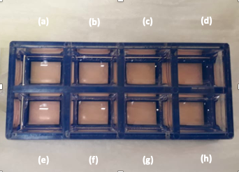
Figura 2. Cámaras conteniendo 2.5 x 10⁵ macrófagos por pozo. (a) Pozo 1 con artroconidias del pase 0. (b) Pozo 2 con artroconidias del pase 90. (c) Pozo 3 con artroconidias del pase 100. (d) Pozo 4 sin artroconidias. (e) Pozo 5 con artroconidias del pase 0. (f) Pozo 6 con artroconidias del pase 90. (g) Pozo 7 con artroconidias del pase 100. (h) Pozo 8 sin artroconidias.

Posterior a 4 horas, de las primeras 2 cámaras se retiraron 500 μl de todos los pozos y se agregarán 500 μl de formol al 10% dejando esta por 0, 24, 48 y 72 horas, respectivamente. Una vez cumplidos los 4 tiempos de infección se tiñeron las placas con PAS y plata metanamina de Gromori-Grocott para observar el daño producido a la monocapa, así como la presencia de hifas y esférulas para comparar el comportamiento de las cepas subcultivadas con respecto a la parental.

Cuantificación del crecimiento de C. immitis sobre la monocapa de macrófagos

La infección de la monocapa de macrófagos con las cepas parental y pase 90 y pase 100 de C. immitis se realizó en placas 24 pozos. En estas placas se colocaron en 12 pozos 4.5 x 10⁵ macrófagos en cada pozo. En los primeros tres pozos se colocaron 2.25 x 10⁴ artroconidias de la cepa parental (20:1), en los siguientes 3 pozos se colocaron artroconidias P90, en los siguientes tres pozos se colocaron artroconidias P100, ambas con la misma dilución 20:1, y los últimos tres pozos se mantuvieron como grupo control, todos contemplando 4 horas iniciales de infección y lavados posteriores. Cumplidas las 0, 24, 48 y 72 horas de infección se retiró el sobrenadante de los pozos y posteriormente se colocaron en tubos Eppendorf de 1.5 ml. A estos tubos conteniendo el crecimiento del hongo fueron centrifugados y se tomaron 200 μl del sobrenadante y se determinó la absorbancia en un espectrofotómetro de luz UV-visible (Biomate 3S, Thermo Scientific, Massachusetts, USA). Se comparó el crecimiento en los 4 tiempos de la cepa parental con el de las cepas subcultivadas 90 y 100 veces.

Análisis Estadístico
Se comparó el crecimiento de C. immitis en la cepa parental y sus cepas subcultivadas en pases 90 y 100. Para el análisis descriptivo, se reportaron medidas de tendencia central como la media y mediana y medidas de dispersión como desviación estándar y rango intercuartil según su distribución. Se realizará la prueba de Shapiro-Wilk para evaluar normalidad.

Para la comparación de múltiples grupos de usará ANOVA o Kruskal Walils según indique la normalidad. Para el ajuste de valor de p en múltiples observaciones se utilizará la prueba de Tukey. Se considerará una P<0.05 como estadísticamente significativa.
CAPÍTULO VI
RESULTADOS

Cultivo
Se realizó subcultivos de la cepa parental en agar dextrosa Saboraud y se completaron hasta 100 pasajes (Figura 3).

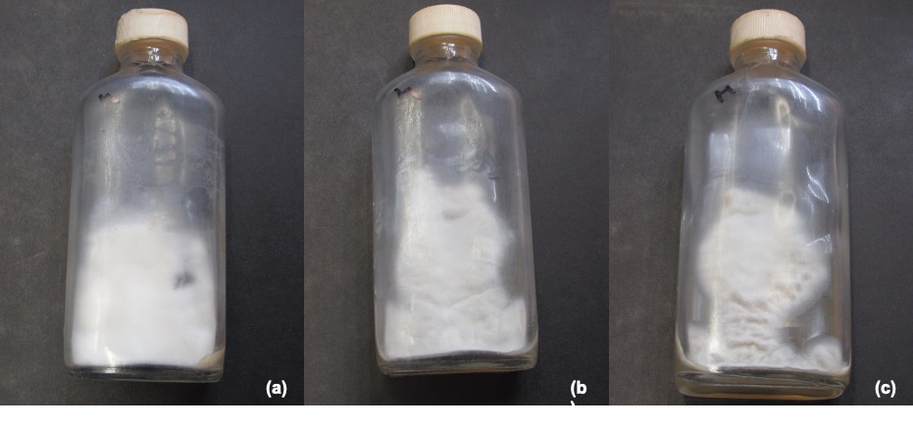
Figura 3. (a) Cepa parental de C. immitis. (b) Cepa subcultivada 90 veces. (c) Cepa subcultivada 100 veces.

Determinación de cuenta de artroconidias
Se llevó a cabo el conteo de las artroconidias en la cámara de Neubauer obteniendo lo siguiente:
Cepa | Conteo
Pase 0 | 2.42 x 10⁶
Pase 90 | 1.22 X 10⁶
Pase 100 | 8 x 10⁵
Tabla 1. Conteo de artroconidias de cada cepa.

Crecimiento en placas de 8 pozos
Se infectaron los pozos con macrófagos con las suspensiones de artroconidias a una multiplicidad de infección de 20:1, es decir, un total de 1.25 x 10⁴ artroconidias por cada pozo, siendo esto de la siguiente manera:
- En los pozos 1 y 5, se retiraron 5.16 μl de solución de macrófagos y se colocó el mismo volumen de la solución de artroconidias del pase 0.
- En los pozos 2 y 6, se retiraron 10.24 μl de solución de macrófagos y se colocó el mismo volumen de la solución de artroconidias del pase 90.
- En los pozos 3 y 6, se retiraron 15.62 μl de solución de macrófagos y se colocó el mismo volumen de la solución de artroconidias del pase 100.
- En los pozos 4 y 8, se utilizaron como grupo control.

Se retiró la solución contenida en cada pozo y se colocaron 500 μl de formol al 10% en 2 cámaras cada 24 horas, a las 0, 24, 48 y 72 horas, observando el crecimiento secuencial en los 8 pozos de C. immitis en estos pozos (Figura 4).

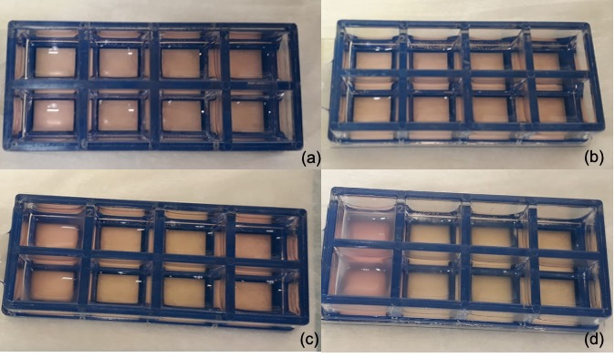
Figura 4. Crecimiento de artroconidias. (a) 0 horas. (b) 24 horas. (c) 48 horas. (d) 72 horas.

Tinciones de PAS y plata metanamina de Gromori-Grocott
Veinticuatro horas posteriores a la fijación con formol al 10%, se realizaron tinciones de PAS y plata metanamina de Gomori-Grocott para evaluar la infección de C. immitis. A las 0 horas podemos observar que la infección se lleva a cabo con éxito ya que se observan artroconidias sujetas a la monocapa, esto sucede tanto para el pase 90 y pase 100. Así mismo, al utilizar la tinción de plata metanamina de Gromori-Grocott podemos observar la presencia de esférulas en la cepa parental a las 24 horas en comparación con el resto de los pases (Figuras 5 y 6).

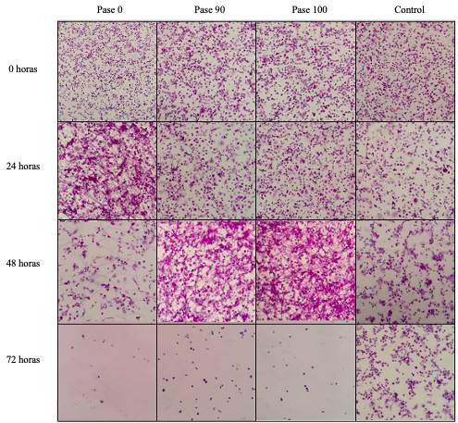

Figura 5. Pases 0, 90 y 100 durante las 0, 24, 48 y 72 horas. de C. immitis. Tinción de PAS. Aumento original x 400.
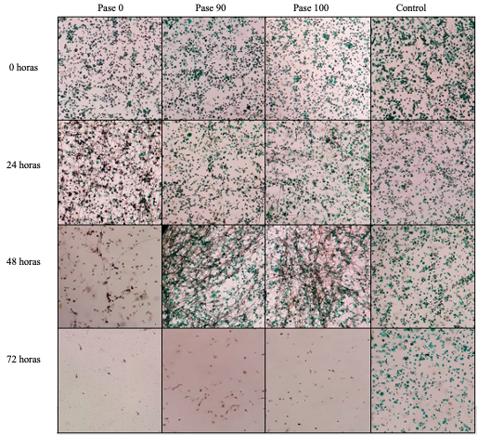
Figura 6. Pases 0, 90 y 100 durante las 0, 24, 48 y 72 horas. de C. immitis. Tinción de plata metanamina de Gromori-Grocott. Aumento original x 400.

Crecimiento en placas de 24 pozos y determinación del crecimiento fúngico por absorbancia
De las microplacas de 24 pozos infectados, se retiró en los mismos tiempos previamente mencionados colocándose en tubos Eppendorf. Posteriormente, después de 24 horas se retiraron 200 μl y se colocaron en celdas en donde se evaluó la absorbancia de las soluciones previamente mencionadas en espectrofotómetro de luz UV-visible (Tabla 2 y Figura 7).

Tiempo | Pase 0 | Pase 90 | Pase 100
0 horas | 0.035 | 0 | 0
24 horas | 0.290 | 0 | 0.09
48 horas | 0.084 | 0.04 | 0.08
72 horas | 1.765 | 0.610 | 0.390

Tabla 2. Absorbancia de los subcultivos en distintos tiempos.

Figura 7. Crecimiento de C. immitis a una monocapa de THP-1 en una multiplicidad de infecicón de 20:1 a los tiempos 0, 24, 48 y 72 horas por triplicado. Los valores representan la media ± un error estándar de la media.

Al comparar los subcultivos entre ellos, podemos encontrar una diferencia estadísticamente significativa entre el pase 0 y el pase 90 (p = 0.003) y el pase 0 y el pase 100 (p = 0.001). Por otro lado, al comparar los pases 90 y 100, no se demostró una diferencia estadística entre ellas (p =0.549).

CAPÍTULO VII
DISCUSIÓN

La coccidioidomicosis es una enfermedad prevalente en nuestra región la cual es capaz de provocar una infección con menos de 10 artroconidias.^{8,9} Hasta el momento, no se cuenta con ningún estudio de atenuación de C. immitis. Estudios con pasajes seriados in vitro se han utilizado para evaluar patógenos humanos previamente, como el ya mencionado BCG y la polio virus, con resultados positivos que favorecieron al desarrollo de posteriores vacunas, fueron tomadas a raíz de subcultivos de los patógenos.¹⁸ El estudio de la virulencia estos pasajes podría ser un parteaguas para el desarrollo de una vacuna contra este microorganismo.
Se han llevado a cabo otros estudios utilizando la atenuación de cepas de distintos hongos. Uno de estos es Metarhizium anisopliae, en el que se ha demostrado que el subcultivo repetitivo causa atenuación de la virulencia y altera factores responsables de la patogenicidad del hongo.¹⁷
En este estudio se llevó acabo el análisis comparativo del efecto del crecimiento sobre una monocapa de macrófagos THP-1 de C. immitis sometida a subcultivo comparándola con la cepa parental. Estas cepas fueron evaluadas microscópicamente utilizando tinciones de PAS y Gromori-Grocott, así como su evaluación cuantitativa evaluando absorbancia por espectrofotometría de masas.
Al observar las 0 horas en los tres pases, encontramos que C. immitis se fija a la monocapa de macrófagos y se lleva a cabo la infección de estos, con posterior crecimiento. Posteriormente, al permitir el crecimiento de los tres pases y evaluarlos a las 24 horas, podemos observar la presencia de células gigantes multinucleadas en la cepa parental, lo que no se observa en as cepas atenuadas. Estas células gigantes multinucleadas provienen de la fusión de los macrófagos como respuesta de los tejidos a la infección, que en caso de este proyecto ocurre por la infección por C. immitis.²⁶
Además, en este mismo tiempo de infección podemos observar en la cepa parental un aumento significativo de las hifas y una disminución de la cantidad de macrófagos, al contrario de las cepas atenuadas donde observamos una mayor cantidad de macrófagos. Estos datos nos apoyan el concepto de que la cepa parental lleva a una mayor producción de hifas en comparación con las aceptas atenuadas; esta mayor infección lleva a la formación de células gigantes multinucleadas para combatir dicha infección, sin embargo, pareciera que la cepa parental tiene una virulencia mayor ya que la cantidad de macrófagos es menor en comparación con las cepas atenuadas, sugiriendo una mayor infección en el pase 0.
Posteriormente, a las 48 horas de la infección, en la cepa parental observamos restos de la monocapa de macrófagos, pareciendo que la infección con la cepa parental es tan fuerte e importante que lleva a una destrucción importante de la línea celular. Al observar en este mismo tiempo las cepas atenuadas, observamos una mayor cantidad de macrófagos y de hifas. Así mismo, en este tiempo, en la cepa parental podemos observar el desarrollo de esférulas como parte de la infección por C. immitis, dato que no se observa en cepas atenuadas.
Al analizar los datos previamente mencionados, podemos sugerir que una infección con una cepa parental, en el periodo de tiempo previamente mencionado, otorga datos de una mayor virulencia al llevar a un mayor desarrollo de hifas, una destrucción de la capa celular de macrófagos y el desarrollo de células gigantes multinucleadas en comparación con las cepas atenuadas 90 y 100 veces. Además, las artroconidias y las hifas pasan al estado de esférula, la cual, como se ha mencionado previamente, es difícil digerir por los macrófagos, promoviendo la infección.
La absorbancia es la captura de la energía de luz por una molécula cuando se encuentra con un fotón. La cantidad de energía depende de la longitud de onda de la luz. Esta absorbancia se puede evaluar mediante un espectrofotómetro. La luz pasa a través de la muestra evaluada y el discriminador de ondas de luz se detecta y se cuantifica. La espectrofotometría de luz visible es una herramienta que permite determinar la concentración de un compuesto en solución.²⁷
El utilizar este método nos permite evaluar el crecimiento de los microorganismos de una forma simpe y de rápida respuesta. Esta herramienta es un método muy sencillo el cual nos puede otorgar un análisis objetivo de lo encontrado tanto macro como microscópicamente en el producto de la infección de los macrófagos con las artroconidias de C. immitis.
Al utilizar este método en nuestro experimento, encontramos que existe una diferencia entre la cepa parental y los pases 90 y 100 respectivamente (p = 0.003 y 0.001), mientras que al comparar estas dos últimas, no se encontró ninguna diferencia (p = 0.549). Estos resultados nos ejemplifican lo previamente observado en una evaluación cualitativa, en el que observamos un mayor crecimiento demostrado por una mayor densidad del microorganismo en la cepa parental en comparación con las cepas atenuadas.

CAPITULO VIII
CONCLUSIÓN

La atenuación de cepas de C. immitis parecen llevar a una disminución en la virulencia de este patógeno en comparación con una cepa parental, demostrado en esta evaluación experimental en una forma cualitativa y cuantitativa. Son necesarios estudios prospectivos con cepas con mayor atenuación para determinar las diferencias genéticas y moleculares de estas en comparación con la cepa parental, y poder iniciar una opción preventiva para la coccidioidomicosis.

CAPÍTULO IX
BIBLIOGRAFÍA

- Garcia-Garcia SC, Salas-Alanis JC, Gomez-Flores M, et al. Coccidioidomycosis and the skin: A comprehensive review. An Bras Dermatol 2015;90(5):610-9.
- Brown j, Benedict K, Park BJ, et al. Coccidioidomycosis: Epidemiology. Clin Epidemiol 2013;5:185-97.
- DiCaudo DJ. Coccidioidomycosis: A review and update. J Am Acad Dermatol 2006;55(6):929-42.
- Beaman L, Benjamini E, Pappagianis D. Role of lymphocytes in macrophage-induced killing of Coccidioides immitis in vitro. Infect immune 1981;34(2):347-53.
- Beaman L, Holmberg CA. In vitro response of alveolar macrophages to infection with Coccidioides immitis. Infect immune 1980;28(2):594-600.
- Converse JL, Deauville GA, Snyder EM, et al. Control of tissue reactions in monkeys vaccinated with viable Coccidioides immitis by prevaccionation with killed Coccidioides immitis. J Bacteriol 1965;90(3):783-8.
- McCotter OZ, Benedict K, Engelthaler DM, et al. Update on the epidemiology of coccidioidomycosis in the United States. Med Mycol 2019;57(Supplement_1):S30-S40.
- Baptista Rosas RC, Riquelme M. Epidemiología de la coccidioidomicosis en México. Rev Iberoam Micol 2007;24:100-105.

- Kimes KE, Kasule SN, Blair JE. Pulmonary coccidioidomycosis. Semin Respir Crit Care Med 2020;41(1):42-52.
- Kollath DR, Miller KJ, Barker BM. The mysterious desert dwellers: Coccidioides immitis and Coccidioides posadasii, causative fungal agents of coccidioidomycosis. Virulence 2019; 10(1):222-223.
- Hung CY, Xue J, Cole GT. Virulence mechanisms of Coccidioides. Ann N Y Acad Sci 2007;1111:225-35.
- Teixeira MM, Barker BM. Coccidioides and coccidioidomycosis. In: Current progress in medical mycology. Springer.
- Kirkland TN, Fierer J. Coccidioides immitis and posadasii; A review of their biology, genomics, pathogenesis, and host immunity. Virulence. 2018;9(1):1426-1435.
- Reyna-Rodríguez IL, Ocampo-Candiani J, Chavez-Alvarez S. Primary Cutaneous Coccidioidomycosis: An Update. Am J Clin Dermatol. 2020 Oct;21(5):681-696.

- Blair JE, Ampel NM. Primary pulmonary coccidioidal infection. In: UpToDate, Post TW (Ed), UpToDate, Waltham, MA. (Accessed on December 01, 2020).
- Liu J, Tran V, Leung AS, et al. BCG vaccines: Their mechanisms of attenuation and impact on safety and protective efficacy. Human Vaccin 2009;5(2):70-8.
- Shah FA, Allen N, Wright CJ, Butt TM. Repeated in vitro subculturing alters spore surface properties and virulence of Metarhizium anisopliae FEMS Microbiology Letters 2007;276(1):60-66.
- Potter CW, Jennnings R. Intranasal immunization with inactivated influenza vaccine. Pharm Sci Technolo Today 1999;2(10):402-408.
- Raynaud C, Guilhot C, Rauzier J, et al. Phospholipases C are involved in the virulence of Mycobacterium tuberculosis. Mol Microbiol 2002;45(1):203-217.
- Paul S, Laochumroonvorapong P, Kaplan G. Comparable growth of virulent and avirulent Mycobacterium tuberculosis in human macrophages in vitro. J Infect Dis 1996;174(1):105-12.
- Zhang M, Gong J, Lin Y, Barnes PF. Growth of virulent and avirulent Mycobacterium tuberculosis strains in human macrophages. Infect Immun 1998;66(2):794-9.
- Riendeau CJ, Kornfeld H. THP-1 cell apoptosis in response to mycobacterial infection. Infect Immun 2003;71(1):254-259.
- Theus SA, Cave MD, Eisenach KD. Activated THP-1 cells: an attractive model for the assessment of intracellular growth rates of Mycobacterium tuberculosis isolates. Infect Immun 2004;72(2):1169-1173.
- Castro-Garza J, Barrios-Garcia HB, Cruz-Vega DE, et al. Use of a colorimetric assay to measure differences in cytotoxicity of Mycobacterium tuberculosis strains. J Med Microbiol 2007;56(Pt 6):733-737.
- Tsuchiya S, Yamabe M, Yamaguchi Y, Kobayashi Y, Konno T, Tada K. Establishment and characterization of a human acute monocytic leukemia cell line (THP-1). Int J Cancer 1980;26(2):171-6.
- Miron RJ, Bosshardt DD. Multinucleated Giant Cells: Good Guys or Bad Guys? Tissue Eng Part B Rev 2018;24(1):53-65.
- Morris R. Spectrophotometry. Current Protocols Essential Laboratory Techniques 2012;6:2.1.1-2.1.28.

CAPÍTULO XI
RESUMEN AUTOBIOGRÁFICO

Adrián Martínez Moreno
Candidato para el Grado de Especialidad en Dermatología

Tesis: “Análisis de virulencia de una cepa de Coccidioides immitis sometida a subcultivo”.

Campo de Estudio: Ciencias de la salud.

Biografía
Nacido el 20 de marzo de 1990 en Piedras Negras, Coahuila, México. Hijo de Arturo Martínez Flores y Yolanda Moreno Gutiérrez. Hermanos: Alejandra Martínez Moreno.

Educación
Egresado de la carrera de Médico Cirujano y Partero por la Universidad Autónoma de Nuevo León. Bachillerato en el Instituto Cumbres de Piedras Negras. Secundaria y primaria en el Colegio México de Piedras Negras, Coahuila.

Investigación
Asistencia a múltiples congresos internacionales y nacionales con presentación de trabajos de investigación. Publicaciones en múltiples revistas científicas nacionales e internacionales

